ŠABLONA III/2
Inovace a zkvalitnění výuky prostřednictvím digitálních technologií
PRACOVNÍ LIST č.5
Tématický okruh: Základní ovládací prvky prohlížeče Microsoft Explorer.
Učivo: Práce s internetovými stránkami


CESTOVÁNÍ

☼ ÚKOL

1.Na stránce www. seznam.cz klikni na odkaz mapy.
Na mapách najdi mapu, která zobrazuje tvé bydliště a školu.
Mapu s přesnou polohou zkopíruj do Malování, označ červenou šipkou bydliště a školu a zakresli do mapy tvou cestu do školy.
Vše hotové ulož na disk K, do složky samostatné práce\6.trida\internet\ukol_8\prijmeni (příjmením nazveš svůj soubor).

2. Naplánuj sobotní výlet,
vymysli si cíl cesty,
vyber vhodnou dopravu a z jízdních řádů vyhledej spojení.
Ve Wordu zpracuj na jednu stranu popis cesty, obrázek cíle a naplánuj odjezd a příjezd a všechna spojení.
Vše ulož na disk K,
do složky samostatné práce\6.trida\internet\ukol_9\prijmeni (příjmením nazveš svůj soubor)

NÁPOVĚDA PRO VYHLEDÁNÍ SPOJENÍ:
- na stránce www. idos.cz najdeš formulář. Ten vyplň – odkud chcete jet a kam, kdy a v kolik hodin.
- můžete si určit speciální požadavky, např. počet přestupů, přibližný čas odjezdu a příjezdu atd..
- po vyplnění klepněte na tlačítko vyhledat
- počítač zobrazí veškeré informace, které potřebujete. Nebude-li vám něco jasné ptejte se učitele

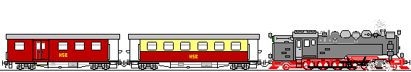

TEĎ UŽ JEN ŠŤASTNOU CESTU!!!

